郑州大学第三附属医院 河南省妇幼保健院
2024年河南省专科护士培训班报名回执表
静脉治疗基地 母婴基地 助产基地 康复基地
姓 名 |  | 性别 |  | 出生年月 |  | 一寸彩照
身份证号 |  |  |  | 学历/专业
科 室 |  |  |  | 本专业工作时间
职称/职务 |  |  |  | 联系电话
通讯地址 |  |  |  | 邮政编码
E-mail |  |  |  | 是否首次参加 | 是 否
工作单位
报名期数 | 第一期 第二期 第三期 第四期 第五期
学习方向 | 成人/儿童 新生儿（静脉治疗基地请勾选，其他请忽略）
主要学习与工作经历 | 起止年月 |  | 学习或工作 |  |  | 证明人
医 院  推 荐  意 见 | 单位盖章  年 月 日

郑州大学第三附属医院 河南省妇幼保健院
2024年河南省专科护士培训班学员信息汇总二维码

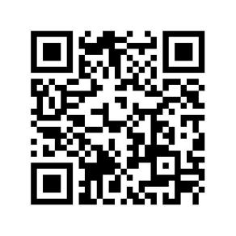 | 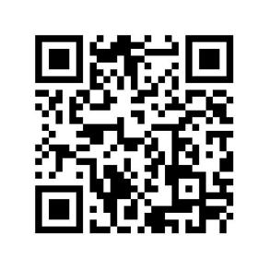 | 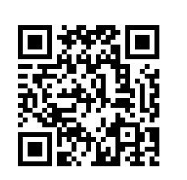 | 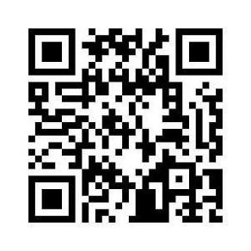
静脉治疗基地 | 母婴护理基地 | 助产基地 | 康复护理基地

请学员扫描以上相应基地二维码，填写学员信息

